<Just Ask>

软件体系结构文档

版本 <3.0>

修订历史记录

|  |  |  |  |
| --- | --- | --- | --- |
| **日期** | **版本** | **描述** | **作者** |
| 2021/04/13 | 1.0 | 第一次迭代 | Average Studio |
| 2021/05/16 | 2.0 | 第二次迭代 | Average Studio |
| 2021/06/19 | 3.0 | 第三次迭代 | Average Studio |
|  |  |  |  |

目录

1. 简介 4

1.1 目的 4

1.2 范围 4

1.3 定义、首字母缩写和缩写 4

1.4 参考资料 4

1.5 概述 4

2. 体系结构表示 4

3. 体系结构目标和约束 4

4. 用例视图 4

5. 逻辑视图 5

5.1 概述 5

5.2 重要体系结构设计包 6

5.3 用例实现 6

6. 流程视图 7

7. 部署视图 7

8. 实施视图 7

8.1 概述 7

8.2 层 8

9. 数据视图（可选） 8

10. 大小和性能 9

11. 质量 9

软件体系结构文档

# 简介

本软件（just ask）是基于问答的网络讨论社区，本文档旨在描述本软件的体系架构，它主要包括以下内容：

## 目的

本文档使用许多不同的体系结构视图来描述系统的多个方面，对系统进行了全面的体系结构概述。其目的是捕获和传达对系统作出的重要体系结构决策。

## 范围

本文档（软件体系架构）主要描述相关视图，用于相关人员的交流，系统设计的前期决策，向其他人员展示系统的相关架构。

## 定义、首字母缩写和缩写

本软件是基于网络问答的讨论社区，用户可以在社区上发布问题，可以在问题下发布回答，还可以在回答下发布评论。

前端：指运行在用户电脑或移动设备上的浏览器及其运行的网页和代码所构成的部分。  
后端：指运行在服务器上，储存数据并提供前端运行所需的API的部分。  
API：Application Programming Interface，应用程序接口，此处特指布置与网络上的供前后端通讯所用的接口。  
DB：DataBase 长久化储存数据的程序。

## 参考资料

暂无

## 概述

本文档剩余部分包含本软件体系结构描述及其相关视图。

# 体系结构表示

本文档以一系列视图来表示系统的软件架构，包含体系结构目标和约束、用例视图、逻辑视图、流程视图、部署视图、实施视图、数据视图，这些视图都使用同一建模语言（UML）充当描述语言。

# 体系结构目标和约束

本软件分为前端部分和后端，其中前端需求现代的浏览器，如Chrome和Firefox。后端拥有高可移植性。

# 用例视图

此节列出用例模型中满足以下条件的用例或场景：它们代表了最终系统的一些重要的核心功能，或者它们在很大的体系结构范围内运用了许多体系结构元素，或者它们强调或说明了某个具体而微妙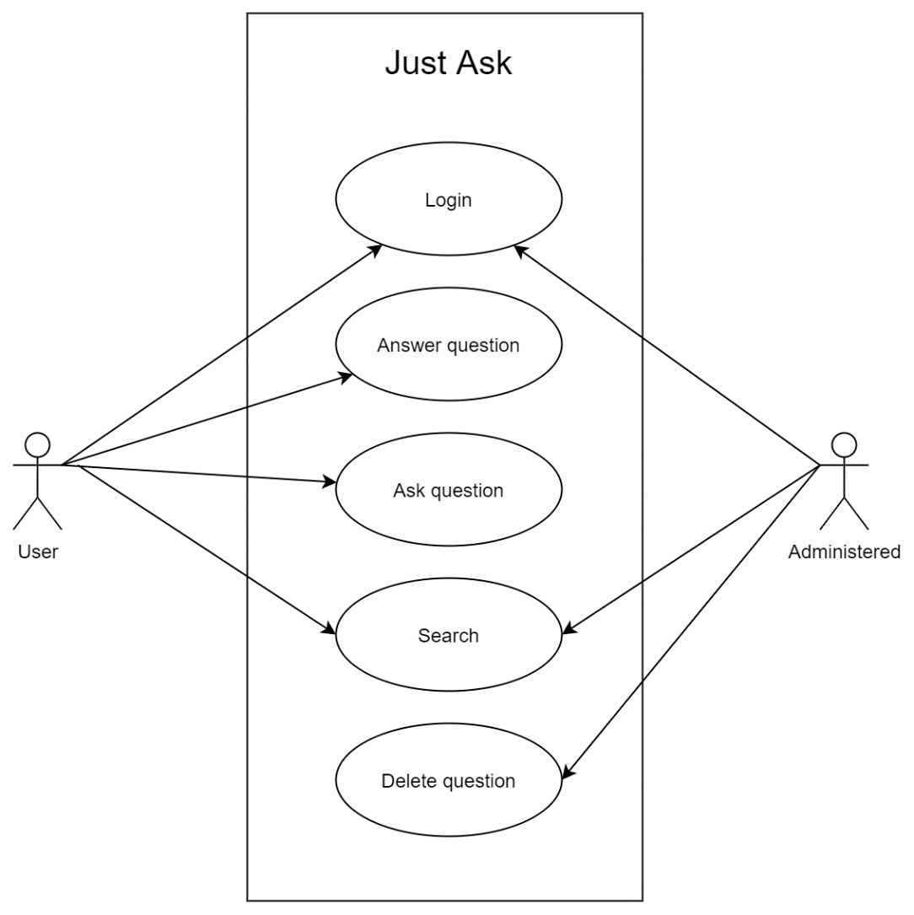

# 逻辑视图

此节描述设计模型在体系结构上很重要的部分，例如将模型分解成众多子系统和包。对于每个重要的包，又描述将包分解成类和类实用程序。您应简介重要体系结构类，并描述它们的职责，以及少数非常重要的关系、操作和属性。

## 概述

本程序模型主要分为四大部分，前端与后端的请求处理、响应函数、数据库接口。

前端由网页及其脚本构成，主要提供给用户显示界面与交互窗口。

用户的操作以及请求将会通过http协议传递给后端，通过程序解析后调用具体响应函数。

响应函数是针对某个特殊请求的的业务逻辑处理包装，同时通过数据库接口。

数据库接口负责链接数据库至运行后端的程序

## 重要体系结构设计包

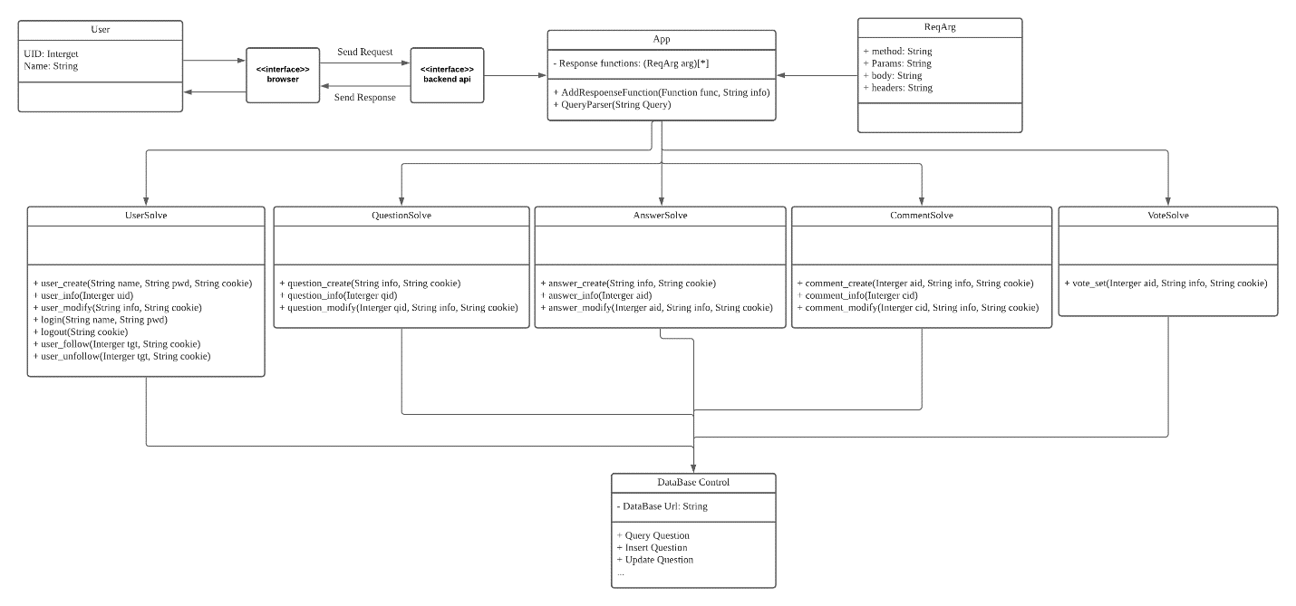

## 用例实现

样例用例：用户创建答案

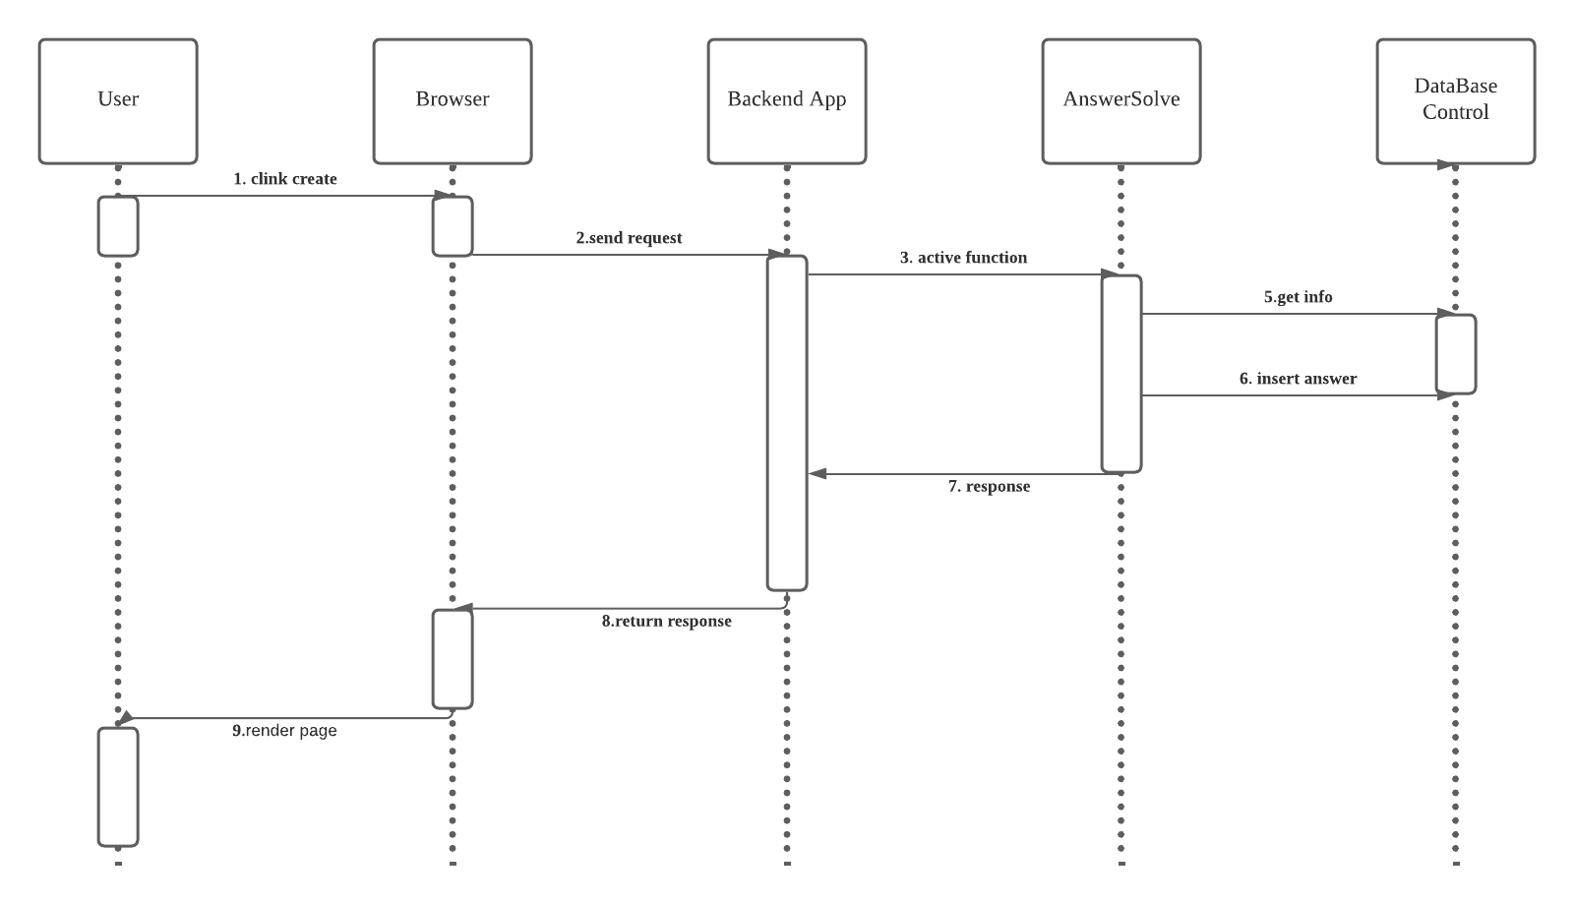

# 流程视图

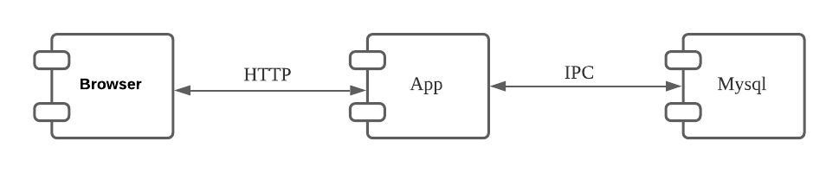

# 部署视图

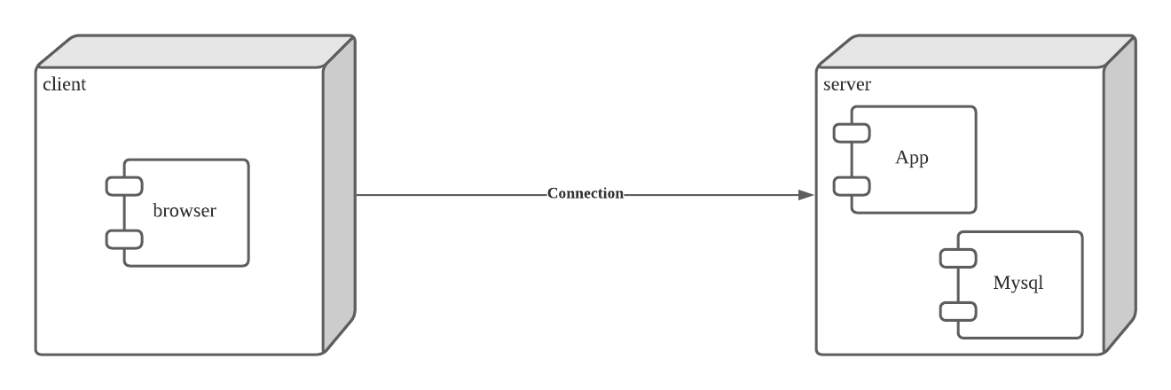

# 实施视图

此节描述实施模型的整体结构，实施模型中从软件到层和子系统的分解，以及任何重要体系结构组件。

## 概述

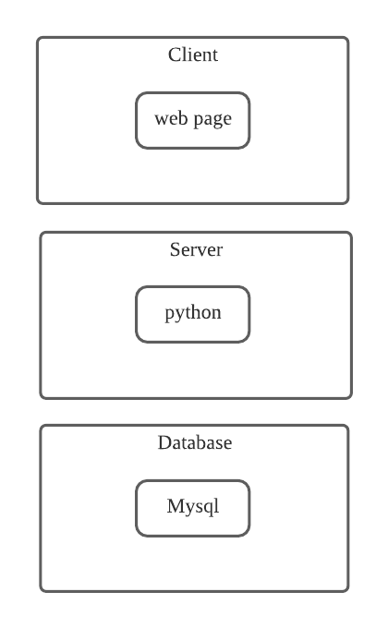

Client指用户电脑及其浏览器，主要组件包含运行于浏览器中的webpage

Server指运行后端程序的服务器，主要是python语言所写的程序

## 层

Clinet：

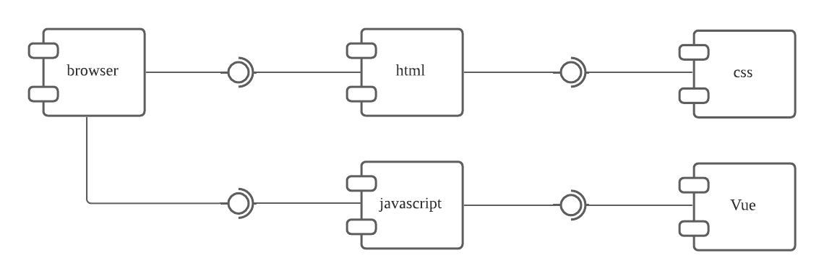

Server：

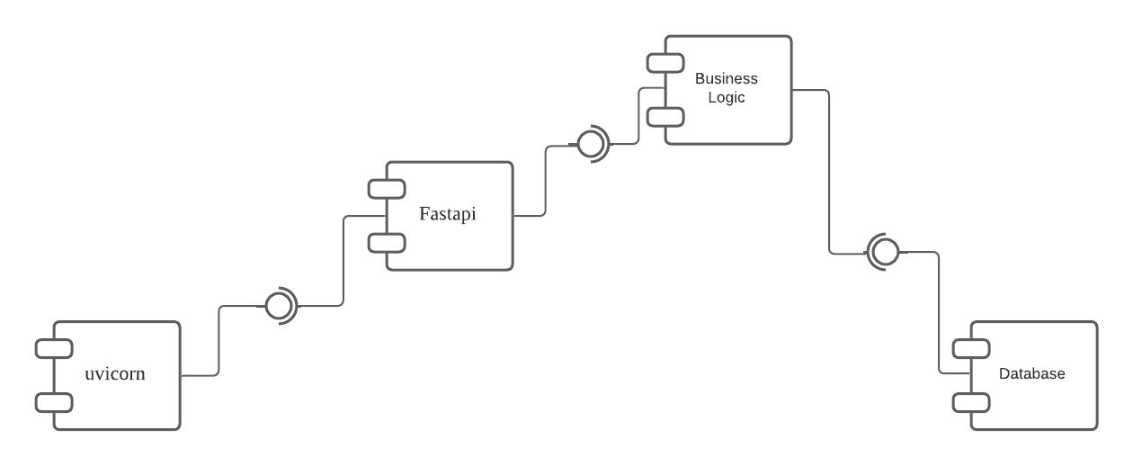

# 数据视图（可选）

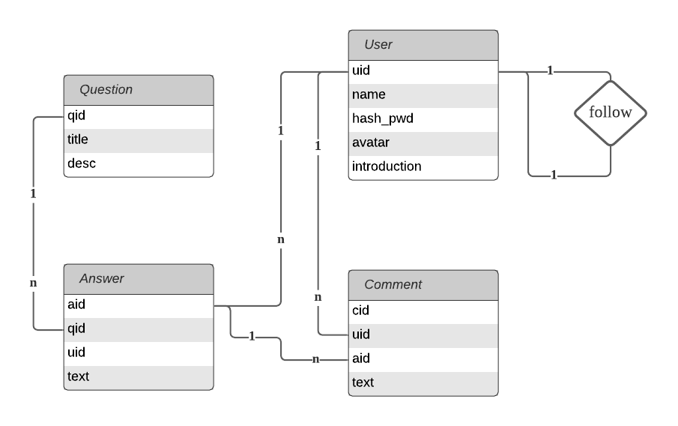

本系统数据ER图如上

# 大小和性能

本软件前端基于浏览器，运行于上的代码主要受客户端性能影响，但都较为流畅。同时受限于网络传输速率，文件都较小。

后端基于Python，以源码形式存在，大小较小；且相关依赖也较小。虽然受Python运行性能羸弱的影响，但本软件使用异步框架处理http请求，性能瓶颈在于网络传输时间。

# 质量

本软件的前端符合现代浏览器标准，现行浏览器基本都能运行。

本软件后端使用Python，以源码形式分发运行，拥有极强的可拓展性，可移植性。